

**TÚ ELIGES**

**LO QUE NECESITAS PARA HACER CRECER TU EMPRESA.**

**EL PROGRAMA KIT DIGITAL TE AYUDA A HACERLO REALIDAD**.



**¡ÚNETE AL**

**CAMBIO DIGITAL!**



**¿QUÉ ES EL PROGRAMA KIT DIGITAL?**

**Un programa dirigido a pymes y autónomos, del Ministerio de Asuntos Económicos y Transformación Digital que te acompaña en tu proceso de transformación digital. Para que gracias a la tecnología puedas evolucionar y mejorar tu negocio.**

¿Cómo? Con ayudas económicas que te permiten acceder a un gran catálogo de soluciones digitales y a agentes digitalizadores que te ofrecen estos servicios. Solo tienes que escoger las que mejor se adapten a las necesidades de tu empresa.

**¿QUÉ TE OFRECE?**



**AHORRA**

**TIEMPO**

**,**

**COSTES**

**,**

**MEJORA**

**TU**

**PRODUCTIVIDAD**

**Y**

**LA**

**GESTIÓN**

**DE**

**TUS**

**CLIENTES**

**.**

**¡**

**DIGITALIZA**

**TU**

**EMPRESA**

**!**

Un bono digital con una cuantía económica para que la administres escogiendo una o varias soluciones digitales de las ofrecidas por los agentes digitalizadores que desarrollen los servicios del catálogo:

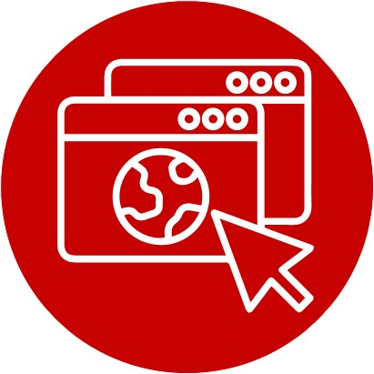

|  |  |  |  |  |  |
| --- | --- | --- | --- | --- | --- |
| **SITIO WEB Y PRESENCIA**  **BÁSICA EN INTERNET** | **COMERCIO ELECTRÓNICO** | **GESTIÓN DE REDES**  **SOCIALES** | **GESTIÓN DE**  **CLIENTES** | **INTELIGENCIA**  **EMPRESARIAL**  **Y ANALÍTICA** | **PRESENCIA**  **AVANZADA**  **EN INTERNET** |



|  |  |  |  |  |  |
| --- | --- | --- | --- | --- | --- |
| **SERVICIOS Y**  **HERRAMIENTAS DE** | **GESTIÓN DE PROCESOS** | **FACTURA ELECTRÓNICA** | **COMUNICACIONES**  **SEGURAS** | **CIBERSEGURIDAD** | ***MARKETPLACE*** |

**OFICINA VIRTUAL**

El programa Kit Digital se enmarca en el Plan de Recuperación, Transformación y Resiliencia, la agenda España Digital 2025 y el Plan de Digitalización de Pymes 2021-2025. Además, está financiado por la Unión Europea – NextGenerationEU.

**¿QUÉ PASOS TIENES QUE SEGUIR?**

# Cómo solicitar tu bono digital

1. De esta forma, sabremos qué nivel de digitalización tiene tu empresa para poder **Regístrate en www.acelerapyme.es y completa el test de autodiagnóstico.** ayudarte mejor y recomendarte servicios ajustados a tus necesidades.
2. **Consulta el catálogo de soluciones digitales,** donde podrás escoger una o varias de las que ofrecen los agentes digitalizadores. Las que mejor se adapten a las necesidades de tu negocio.
3. Completa todos los pasos del formulario. **Solicita la ayuda Kit Digital en la sede electrónica de Red.es (sede.red.gob.es).**

# Cómo emplear tu bono digital

**01** desarrollar tu solución digital. **Accede al catálogo de agentes digitalizadores** y decide con quién quieres **02** de prestación de soluciones digitales **y comienza tu cambio digital.**



**Ponte en contacto con los agentes digitalizadores,** suscribe el acuerdo

**¿CUÁLES SON LOS REQUISITOS PARA SOLICITAR LA AYUDA?**

Si cumples las siguientes condiciones, ¡el programa **Kit Digital** está hecho para ti!

Ser una pequeña empresa, microempresa No estar sujeta a una orden de recuperación

o autónomo. pendiente de la Comisión Europea que haya

declarado una ayuda ilegal e incompatible Cumplir los límites financieros y efectivos con el mercado común. que definen las categorías de empresas.

No incurrir en ninguna de las prohibiciones Estar en situación de alta y tener previstas en el artículo 13.2 de la Ley 38/2003, la antigüedad mínima que se establece de 17 de noviembre, General de Subvenciones. por convocatoria.

No superar el límite de ayudas *minimis*

No tener consideración de empresa (de pequeña cuantía). en crisis.

Estar al corriente de las obligaciones tributarias y frente a la Seguridad Social.



**ES TU MOMENTO,**

**¡ÚNETE AL CAMBIO DIGITAL!**



**MÁS INFORMACIÓN EN WWW.ACELERAPYME.ES**

**O EN EL TELÉFONO**

## 900 909 001

